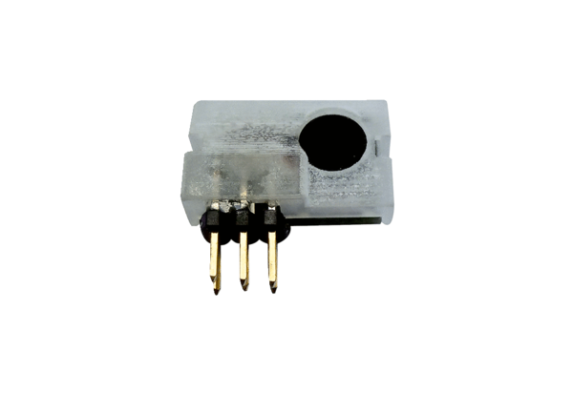Osjetnik vlažnosti PP 45 HYIJedinica za pakiranje: 1 komAsortiman: K
Broj artikla: 0157.0364Proizvođač: MAICO

